المحتوى الحراري (الانثالبيا) -H

- تعريف المحتوى الحراري او ما تسمى بالإنثالبيا:

هي الطاقة المخزونة(الكامنة) في المادة والتي تنطلق على صورة حرارة, ويرمز للإنثالبيا بالحرف H

- الإنثالبيا أو الطاقة الكامنة أو الطاقة الداخلية للمواد تتغير حسب حالة المادة:

H (للذرات المنفصلة)> H(للمادة الغازية)> H (للمادة السائلة) > H (للمادة الصلبة)

التفسير:
للمادة الغازية توجد حرية الانتقال والتصادم مع جدران الوعاء, بينما لا يوجد ذلك للمادة في الحالة الصلبة, السبب في ذلك هو أن للغاز طاقة كامنة أكبر تمكنه من الحركة والتنقل بينما للصلب الطاقة الكامنة لديه أقل.

مثال:
ارسم رسم توضيحي يصف الانثالبيا للأمونيا NH3 في جميع حالاتها التراكمية(حالة المادة).
الحل:
N+ 3H(ذرات منفصلة) >NH3 (غاز)> NH3 (سائل)> NH3 (صلب)

من المستحيل معرفة كمية الطاقة الكامنة (المحتوى الحراري) في المادة. إلا أنه يمكن قياس التغير او الفرق في المحتوى الحراري(الإنثالبيا). هذا التغيّر في المحتوى الحراري عبارة عن كمية الطاقة المنطلقة أو الممتصة في التفاعل الكيميائي.

يرمز للتغير في المحتوى أو التغير في الانثالبيا لتفاعل معين ب ΔH .

Δ- دلتا حرف يوناني يعني الفرق أو التغير.

هذا يعني ΔH هي الفرق بين المحتوى الحراري للمواد الموجودة في نهاية التفاعل (H نهائي) وبين المحتوى الحراري للمواد الموجودة في بداية التفاعل (H بداية).

ΔH = H مواد الناتجة- H مواد المتفاعلة

- يوجد نوعين من التفاعلات الكيميائية:

- تفاعل اكزوثيرمي :

- هو تفاعل مشع للحرارة (تنطلق فيه طاقة).
- في مثل هذا التفاعل تنخفض الطاقة الداخلية (الانثالبيا) للنظام أي تكون الطاقة الداخلية للنواتج أصغر من الطاقة الداخلية للمواد المتفاعلة. نتيجة لذلك نحصل على ما يلي:

ΔH = H مواد الناتجة- H مواد المتفاعلة = ΔH (سالب (أصغر من صفر

وصف بياني:
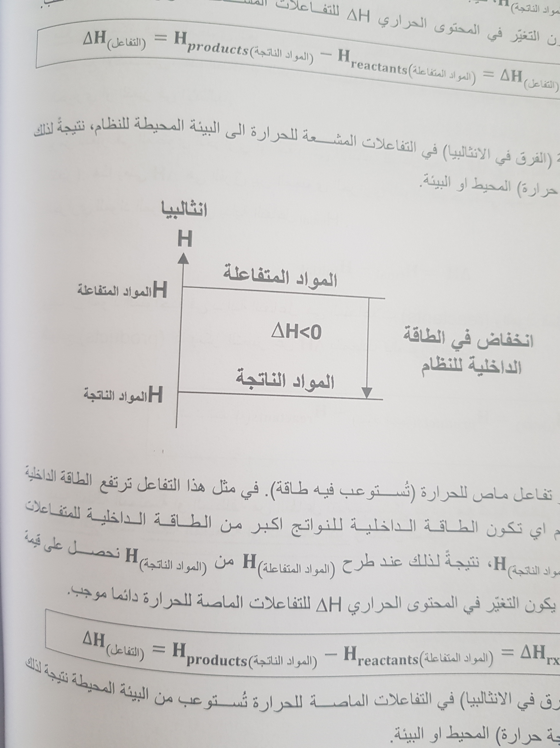

ملاحظة:
تنتقل الحرارة المنطلقة في التفاعلات المشعة للحرارة الى البيئة المحيطة (للنظام) نتيجة لذلك ترتفع طاقة او درجة الحرارة المحيط او البيئة.

- تفاعل اندوثيرمي:

- هو تفاعل ماص للحرارة (تستوعب فيه طاقة).
- في مثل هذا التفاعل ترتفع الطاقة الداخلية (الانثالبيا) للنظام اي تكون الطاقة الداخلية للنواتج اكبر من الطاقة الداخلية للمواد المتفاعلة. نتيجة لذلك نحصل على ما يلي:

ΔH = H مواد الناتجة- H مواد المتفاعلة = ΔH (موجب (أكبر من صفر

وصف بياني:

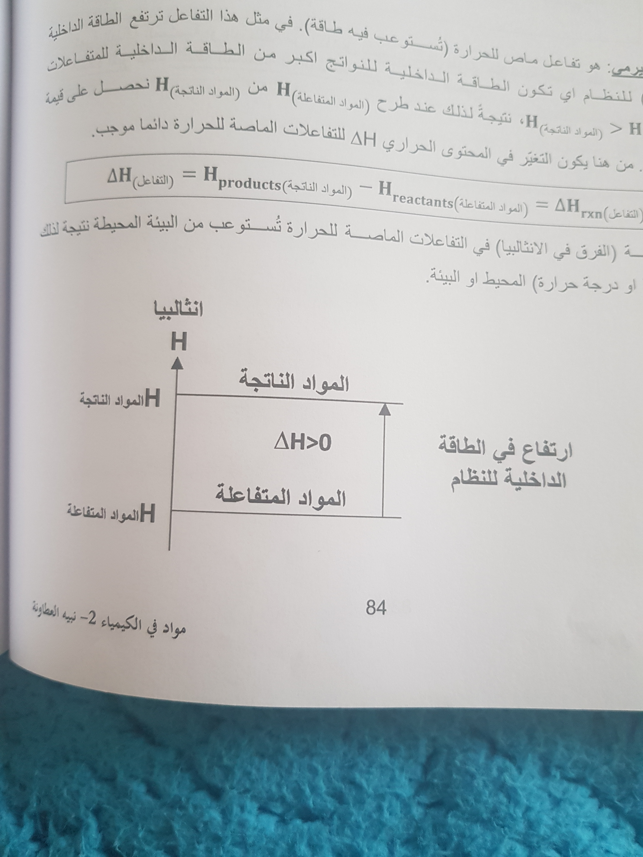

ملاحظة:
الطاقة الممتصة في التفاعلات الماصة للحرارة تستوعب من البيئة المحيطة نتيجة لذلك تنخفض طاقة او درجة حرارة المحيط.

